ЛЕКЦИЯ 21 ОБЛАКА И АТМОСФЕРНЫЕ ОСАДКИ

1 Облака
2 Атмосферные осадки и их измерение

1 Облака

Облако – это видимое скопление продуктов конденсации или сублимации водяного пара на некоторой высоте. Из облаков выпадают осадки, в них возникают грозы, они влияют на приток лучистой энергии к подстилающей поверхности и, следовательно, на температурный режим почвы, водоемов и воздуха.
Облака образуются только в случае подъёма воздуха и его адиабатического охлаждения. При опускании воздуха, в результате адиабатического разогрева, облака исчезают.
К процессам, порождающим облака, относятся:
а) наклонно восходящие движения тёплого воздуха поверх более холодного потока. При этом образуются слоистообразные облака (перистые, перисто-слоистые, высокослоистые и слоисто-дождевые);
б) волнообразные движения воздуха, приводящие к образованию волнистообразных облаков (перисто-кучевые, высококучевые и слоисто-кучевые);
в) вертикально восходящее движение воздуха, порождающее кучевообразные облака (кучевые и кучево-дождевые).
Высота облаков и их строение зависят от положений уровней конденсации, нулевой изотермы, замерзания и конвекции. Уровень конденсации совпадает с нижней границей облаков. Между уровнем конденсации и уровнем нулевой изотермы облако состоит из водяных капель, а в отдельных случаях – из тающих снежинок. Выше уровня нулевой изотермы облака состоят преимущественно из переохлажденных водяных капель, которые наблюдаются до уровня замерзания. Уровень замерзания располагается на высоте, где температура составляет от -12 до -17° С. Выше этого уровня происходит сублимация водяного пара, а также замерзание переохлажденных капель воды. В отдельных случаях вода в виде капель может находиться при температуре до -40° С. Выше уровня замерзания облака состоят в основном из ледяных кристаллов.
Международная классификация облаков:
1) Облака верхнего яруса (h>6 км), состоят из мельчайших кристалликов льда:
а) перистые (cirrus, Ci) – отдельные белые волокнистые облака, обычно прозрачные. Сквозь них просвечивают Солнце и Луна, яркие звезды. Осадков не дают. Разновидность – перистые когтевидные – cirrus uncinus (Ci imc);
б) перисто-кучевые (cirrocumulus, Сс) – белые тонкие облака в виде мелких волн, ряби, без серых оттенков. Осадков не дают;
в) перисто-слоистые (cirrostratus, Cs) – беловатая или голубоватая пелена слегка волокнистого строения, сквозь которую просвечивают Солнце и Луна. Вокруг светил образуется гало. В Арктике могут давать осадки в виде мелкого снега. Как правило пелена, надвигаясь, постепенно закрывает все небо.
2) Облака среднего яруса (h=2-6 км):
а) высококучевые (altocumulus, Ас) – белые, иногда сероватые облака в виде волн или гряд, состоящие из отдельных пластин или хлопьев, иногда сливающихся в сплошной покров. Состоят преимущественно из переохлажденных капель воды.
Высококучевые облака бывают:
- просвечивающие (Altocumulus translucidus, Ac trans);
- плотные (Altocumulus opacus, Ac op), в виде сплошного покрова, на нижней поверхности которого рельефно выступают темные волны, гряды или пластины;
б) высокослоистые (altostratus, As) – серая или синеватая однородная пелена слегка волокнистого строения. Как правило, постепенно закрывают все небо. Большей частью состоят из переохлажденных капель воды и ледяных кристаллов. Могут выпадать слабые осадки, достигающие поверхности земли в виде редких капель или снежинок. Эти облака могут быть:
- просвечивающие (Altostratus translucidus, As trans) – Солнце и Луна просвечивают, как через матовое стекло, с образованием венцов вокруг светил;
- плотные (Altostratus opacus, As op) – Солнце и Луна не просвечивают, но их местоположение на небе можно определить по расплывчатому пятну.
3) Облака нижнего яруса (h<2 км):
а) слоисто-кучевые (stratocumulus, Sc) – серые облака, состоящие из крупных гряд, волн, пластин, разделенных просветами или сливающихся в сплошной серый волнистый покров. Состоят преимущественно из капель воды. В зимнее время состоят из переохлажденных капель воды, иногда встречается некоторое количество ледяных кристаллов и снежинок. Зимой из облаков могут выпадать осадки в виде снега;
б) слоистые (stratus, St) – однородный слой серого цвета, сходный с туманом, но расположенный на некоторой высоте. Состоят из капель воды, при температуре ниже 0° С капли в переохлажденном состоянии. Из облаков могут выпадать осадки в виде мороси;
в) слоисто-дождевые (nimbostratus, Ns) – тёмно-серый облачный покров, иногда с синеватым оттенком. Обычно закрывает всё небо сплошным слоем без просветов. Из облаков выпадают осадки в виде обложного дождя или снега.
4) Облака вертикального развития (конвективные облака):
a) кучевые (cumulus, Сu) – плотные, развитые по вертикали облака с белыми куполообразными вершинами и плоским сероватым основанием. Могут представлять собой отдельные, редко расположенные облака или образовывать скопления, закрывающие почти все небо. Облака состоят в основном из капель воды, при температуре ниже 0 °С капли воды находятся в переохлажденном состоянии.
Кучевые облака подразделяются на:
- плоские кучевые (cumulus humilis, Сu hum) – толщина меньше горизонтальной протяжённости;
- кучевые средние (cumulus mediocrlsi, Сu med);
- мощные кучевые (cumulus congesftis, Сu cong) – сильно развиты по высоте. Изредка из них могут выпадать отдельные капли дождя. В тропиках могут давать ливни;
б) кучево-дождевые (cumulonimbus, Сb) – мощные белые облачные массы с тёмным основанием. Поднимаются в виде гор или башен, верхние части которых имеют волокнистую структуру. Верхняя часть облака состоит из кристаллов льда (наковальня - incus). Из облаков выпадают ливневые осадки, летом часто с грозами.
Облака вертикального развития образуются при вертикальном подъёме воздуха (конвекции) и связанного с этим адиабатического охлаждения воздуха до стадии конденсации и сублимации водяного пара. Конвекция может быть термическая в неустойчивом слое воздуха и динамическая при натекании воздуха на горный хребет или при прохождении атмосферного фронта (холодного), когда холодный воздух клином подтекает под тёплый, вынуждая его к бурному восходящему движению.
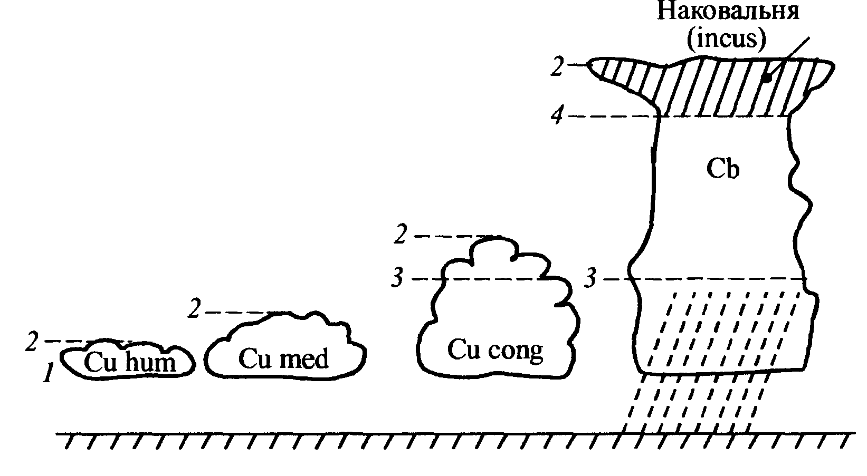
Стадии развития конвективных облаков: уровни: 1–конденсации, 2–конвекции, 3–нулевой изотермы, 4–кристаллизации
Внутримассовые конвективные облака на суше летом имеют суточный ход, появляются вскоре после восхода Солнца, наибольшего развития достигают в полуденные часы и с заходом Солнца растекаются. В тропиках над океанами кучевые облака имеют обратный суточный ход, т.е. развиваются в ночное время (рис.).
При прохождении атмосферного фронта эти облака могут быть в любое время суток.
Если уровень температурной инверсии находится ниже уровня конденсации, то облака не образуются.
Прохождение крупных кучево-дождевых облаков летом часто сопровождается шквалом, сильным, продолжительностью в несколько минут, ветром со скоростью до 20-30 м/с. Шквалы возникают в результате образования вихревого движения воздуха с горизонтальной осью в передней по ходу движения части облака (рис.).
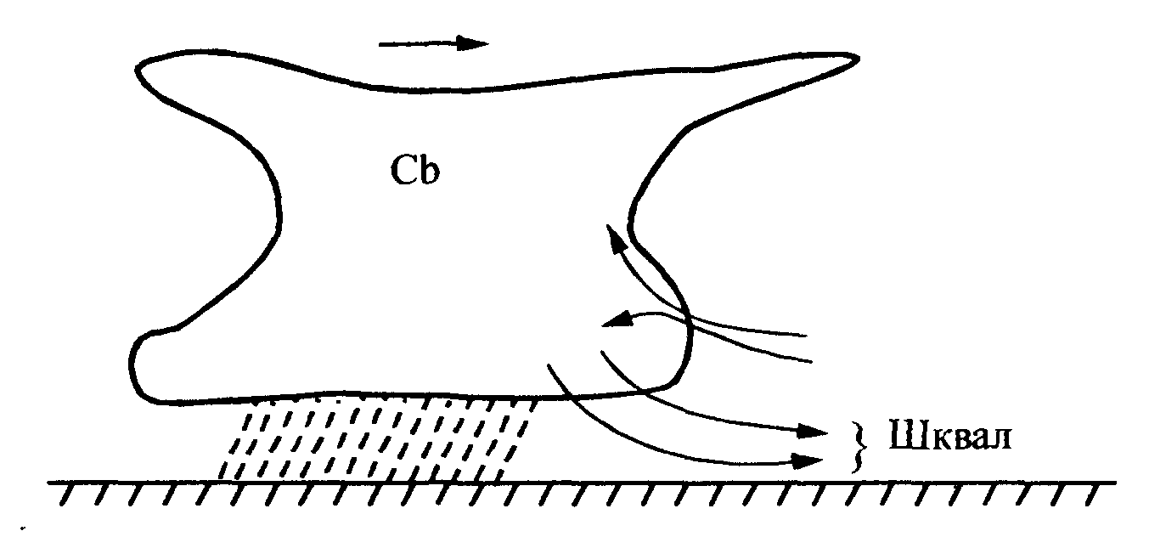
Шквал при прохождении
кучево-дождевого облака
При изменении условий образования облаков (вертикальная температурная стратификация, влажность, уровень конденсации, уровень замерзания) облака могут видоизменяться.
Перистые облака могут преобразоваться в перисто-слоистые. Перисто-слоистые облака при значительном уплотнении и снижении переходят в высокослоистые, которые при уплотнении и опускании нижней границы переходят в слоисто-дождевые. Высококучевые часто переходят в слоисто-кучевые. Слоисто-кучевые при снижении могут перейти в слоистые и в слоисто-дождевые. Также возможен обратный переход облаков.

2 Атмосферные осадки и их измерение

2.1 Атмосферные осадки и их виды
Атмосферные осадки – это капли воды и кристаллы льда, выпадающие из облаков или осаждающиеся из воздуха на поверхности земли и предметах.
При визуальной оценке осадки, выпадающие из облаков, делят на:
- слабые,
- умеренные
- сильные.
Различают следующие виды осадков, выпадающих из облаков:
1) Твёрдые осадки:
а) снег – ледяные или снежные кристаллы (снежинки), чаще всего имеющие форму звездочек или хлопьев;
б) снежная крупа – непрозрачные сферические крупинки белого или матово-белого цвета диаметром 2-5 мм;
в) снежные зёрна – непрозрачные матово-белые палочки или крупинки диаметром менее 1 мм;
г) ледяная крупа – ледяные прозрачные крупинки диаметром до 3 мм с непрозрачным ядром в центре;
д) ледяной дождь – прозрачные ледяные шарики размером 1-3 мм;
е) град – кусочки льда различных форм и размеров. Чаще всего диаметр градин составляет 1-3 см, но в отдельных случаях может превышать 10 см.
2) Жидкие осадки:
а) дождь – капли диаметром от 0,5 до 7,0 мм;
б) морось – капли диаметром 0,05-0,5 мм, находящиеся как бы во взвешенном состоянии, так что падение их почти незаметно.
3) Смешанные осадки – мокрый снег – тающий снег или смесь снега с дождем.
По характеру выпадения различают осадки:
- обложные (выпадают обычно из системы фронтальных слоисто-дождевых и высокослоистых облаков, а иногда и из слоисто-кучевых; характеризуются умеренной, мало меняющейся интенсивностью, охватывают большие площади и могут непрерывно или с короткими перерывами продолжаться в течение нескольких часов и даже десятков часов);
- ливневые (выпадают из кучево-дождевых облаков, в тропических районах могут выпадать из мощных кучевых облаков; отличаются внезапностью начала и конца выпадения, резкими колебаниями интенсивности и сравнительно малой продолжительностью);
- моросящие (выпадают из слоистых и изредка из слоисто-кучевых облаков; это может быть морось, мельчайшие снежинки или снежные зерна. Интенсивность моросящих осадков очень мала).
Выделяют осадки, образующиеся на поверхности земли и предметах.
1) Жидкие осадки:
- роса – капельки воды, осевшие на внешней стороне листьев растений и различных предметах (образуется в результате конденсации водяного пара непосредственно на поверхности предмета в ясные тихие ночи, благоприятствующие охлаждению лучеиспусканием).
2) Твёрдые осадки:
- иней (имеет вид очень тонкого слоя снежных кристаллов на открытых поверхностях. Образуется при тех же условиях, что и роса, но при температуре ниже 0° С);
- изморозь (снеговидный рыхлый осадок, нарастающий на ветвях деревьев, проводах, на острых выступах предметов с наветренной стороны; толщина отложения может достигать нескольких сантиметров, образуется в туманную морозную погоду).
- гололед (слой льда, образующийся на деревьях, проводах, столбах, на поверхности земли от намерзания капель переохлажденного дождя; обычно наблюдается при температурах от 0 до -3°С, реже при более низких температурах).

2.2 Наблюдение за осадками и измерение их количества
Количество жидких и твёрдых атмосферных осадков измеряют высотой слоя воды (в мм), образованного осадками на горизонтальной (непроницаемой) поверхности. Интенсивность осадков измеряется в миллиметрах в минуту. Для измерения осадков используют осадкомер и плювиограф.
Осадкомер Третьякова 0-1. Предназначен для сбора жидких и твёрдых осадков для их последующего измерения.
Приёмный сосуд осадкомера выполнен в виде цилиндрического ведра, перегороженного в средней его части конусообразной диафрагмой с отверстием посередине. Площадь приёмного отверстия – 200 см². В летнее время для уменьшения испарения собранной воды в диафрагму вставляется воронка, через которую жидкие осадки поступают в нижнюю часть ведра. Для слива собранных осадков имеется носик, который при рабочем положении осадкомера закрыт съёмным колпачком. Колпачок на носике и диафрагма с вставленной в неё воронкой служат для предохранения собранных осадков от испарения, что особенно важно в жаркие летние дни, когда ведро сильно нагревается. В зимнее время воронкой не пользуются.
Для уменьшения искажений показаний осадкомера вследствие как надувания в него, так и выдувания из него твёрдых осадков предусмотрена планочная защита, состоящая из 16 изогнутых металлических пластин, собранных вокруг ведра конусом.
Измерение осадков производится 2 раза в сутки для получения количества осадков за дневную и ночную половину суток – в 8 и 20 часов поясного зимнего времени.
Съёмку данных производят в помещении, где сливают воду в измерительный стакан и по положению уровня воды относительно шкалы стакана отсчитывают число делений стакана, округляя до целых делений (1 деление шкалы стакана – 0,1 мм осадков).
Если осадки твёрдые или смешанные, то измерения производят после того, как осадки растают. Сумму осадков за сутки вычисляют как сумму результатов измерений за 2 срока.
Плювиограф П-2. Предназначен для регистрации количества и интенсивности жидких осадков. В качестве приёмника осадков служит открытый цилиндрический сосуд с воспринимающей площадью 500 см². Собирающаяся в этом сосуде вода стекает по трубке в расположенный ниже водосборный сосуд, в котором помещён поплавок с вертикальным стержнем со стрелкой и пером на верхнем конце. Поплавок поднимается по мере накопления осадков в сосуде, и перо вычерчивает линию на диаграммной ленте, укреплённой на вращающемся барабане (с суточным оборотом). При наполнении водосборного сосуда вода автоматически сливается через стеклянную трубку-сифон. В момент слива перо опускается по отвесной линии на нулевую отметку графика.
Росограф. Основан на принципе взвешивания росы, выпавшей на приёмную поверхность. Измерительным прибором являются весы. Росограф размещен в стандартном корпусе, как термограф и другие самописцы.
Наблюдения за снежным покровом. Это ежедневные наблюдения за изменениями снежного покрова и периодические ландшафтно-маршрутные снегомерные съёмки для определения снегонакопления и запаса воды в снеге на элементах природного ландшафта.
Ежедневные наблюдения ведутся с момента образования снежного покрова до его исчезновения. При этом определяют:
а) степень покрытия снежным покровом земли – оценивают по 10-балльной шкале (0,1 часть видимой поверхности соответствует 1 баллу);
б) характер залегания визуальным осмотром окрестности:
- равномерный (без сугробов);
- неравномерный (небольшие сугробы);
- очень неравномерный (большие сугробы);
в) состояние поверхности почвы:
- замерзшая;
- оттаявшая;
г) структуру снега:
- снег свежий;
- пушистый;
- липкий;
- рассыпчатый.
Высоту снежного покрова при ежедневных наблюдениях измеряют по 3 постоянным снегомерным рейкам, установленным в вершинах треугольника со сторонами около 10 м. Одна из реек располагается вблизи почвенно-глубинных термометров. Отсчеты берут с точностью до 1 см. Высота снежного покрова вычисляется как средняя из отсчетов по трем рейкам.
Ежедневные наблюдения производятся в срок, ближайший к 8 ч поясного декретного (зимнего) времени.
Основная цель маршрутных снегосъёмок – определение запасов воды в снежном покрове. На маршруте измеряют высоту снежного покрова и плотность снега. Съемки проводятся на основных формах ландшафта, характерных для окружающей местности: поле, лес, овраги, лога и др. Длина полевого маршрута 2000 или 1000 м. Маршруты располагаются на расстоянии не более 5 км от станции.
В лесных районах и в местности с ровным рельефом, на небольших полях, располагающихся среди лесов, длина маршрута 1000 м. На таком маршруте высоту снежного покрова измеряют через 20 м, а плотность снега – через 100 м.
Высоту снежного покрова при снегомерных съёмках измеряют переносной снегомерной рейкой, плотность снега – весовым снегомером.
Снегомер состоит из снегозаборника, весов и лопатки. Снегозаборник выполнен в виде металлического цилиндра, который с одного конца закрывается крышкой, а с другого оканчивается кольцевым утолщением с пилообразной режущей кромкой. Вдоль цилиндра нанесена шкала от 0 до 50 см. Высота цилиндра 60 см, площадь внутреннего поперечного сеченая 50 см. На цилиндре находится подвижное кольцо с дужкой для подвешивания к весам.
Наблюдения за гололедно-изморозевыми отложениями. К гололедно-изморозевым отложениям относятся отложения льда (стекловидного, кристаллического, снеговидного) на поверхности сооружений, ветвях деревьев, проводах.
Определяются следующие характеристики гололедно - изморозевых отложений:
- вид гололедно-изморозевого отложения;
- продолжительность обледенения (время начала и окончания явления);
- размеры отложения на проводе;
- масса отложения на одном метре провода;
- ход развития процесса гололедно-изморозевого отложения.
Наблюдения проводятся на гололёдном станке. Станок состоит из 3 стоек с укреплёнными на них 2 парами проводов, которые служат приёмниками отложений льда.
Наблюдения проводят каждые 2 часа.

